Польове оцінювання насінницьких посівів | 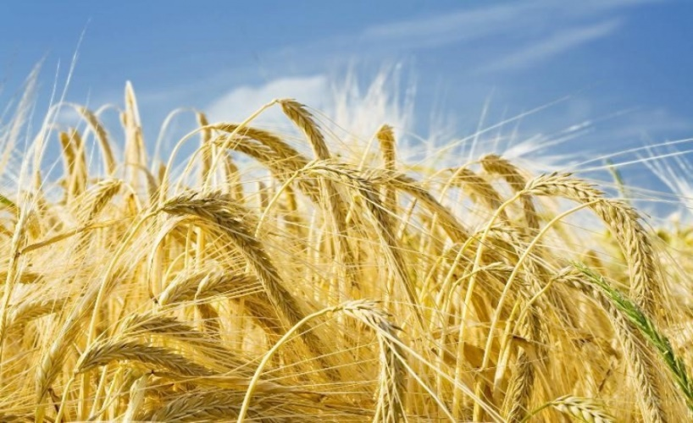

Польове оцінювання насінницького посіву – один із найважливіших заходів сортового контролю, яке проводять з метою визначення сортової чистоти або типовості рослин, забур’яненості, ураженості хворобами та пошкодженості шкідниками.
На сьогоднішній день роботи з визначення сортових якостей насіння і садивного матеріалу мають право здійснювати ДП «Державний центр сертифікації і експертизи сільськогосподарської продукції» та незалежні експерти.
Аудитори із сертифікації ДП «Державний центр сертифікації і експертизи сільськогосподарської продукції» мають право на проведення польового оцінювання насінницьких посівів для отримання добазового, базового та сертифікованого насіння.
Незалежні експерти мають право на проведення польового оцінювання насінницьких посівів для отримання тільки сертифікованого насіння.
Незалежним експертом є особа, яка отримала Свідоцтво аудитора із сертифікації (агронома-інспектора) і включена до Реєстру аудиторів із сертифікації (агрономів-інспекторів). Ознайомитись з Реєстром аудиторів із сертифікації (агрономів-інспекторів) можна за посиланням: https://minagro.gov.ua/ua/file-storage/reyestr-auditoriv-iz-sertifikaciyi-agronomiv-inspektoriv.
Заходи зпроведення сертифікації, в тому числі сортової, регламентує «Порядок проведення сертифікації, видачі та скасування сертифікатів на насіння та/або садивний матеріал», затверджений постановою Кабінету Міністрів України від 21 лютого 2017 року № 97 (зі змінами). Відповідно до цього Порядку суб’єкт насінництва та розсадництва подає до органу із сертифікації або його підрозділу за місцезнаходженням посіву заявку на визначення сортових якостей насіння.
Польове оцінювання посівів проводять у два етапи: попереднє та остаточне.
Під час попереднього уточнюють відомості, представлені виробником насіння при поданні заяви на проведення польового оцінювання насінницьких посівів.
Остаточне оцінювання посівів проводять у фази розвитку рослин, коли проявляється найбільше сортовирізняльних ознак. Для пшениці, жита, тритикале, ячменю, вівса, рису – це кінець воскової – початок повної стиглості зерна, для проса – поява забарвлення квіткових плівок, для гречки – побуріння нижніх плодів.
Кожен заявлений посів обстежують у натурі для підтвердження ідентичності сорту за комплексом сортовирізняльних ознак, що проявляються у період колосіння (викидання волоті) – цвітіння, досліджують не менше 100 рослин, відібраних без вибору з різних місць посіву, порівнюючи їх з офіційним описом сорту. Перевіряють дотримання вимог технології виробництва насіння (попередники, межі посіву, просторова ізоляція, розмежування), а також ступінь ураженості хворобами, засміченості посіву важковідокремлюваними культурами, бур’янами (карантинними, злісними, важковідокремлюваними) та пошкодженості шкідниками. При цьому до уваги беруть тільки ті ознаки, які в цей період мають явно виражений прояв.
За результатами польового оцінювання аудитор із сертифікації (агроном-інспектор) складає акт польового оцінювання у трьох примірниках, форма якого затверджується Мінагрополітики.
На підставі акта польового оцінювання орган із сертифікації або його підрозділ, до якого заявником подано заявку на визначення сортових якостей насіння і садивного матеріалу, оформляє сертифікат, що засвідчує сортові якості насіння або садивного матеріалу, згідно з встановленою формою та вносить відповідні дані до Реєстру сертифікатів на насіння та/або садивний матеріал.

Головний спеціаліст відділу контролю в сфері насінництва та розсадництва управління фітосанітарної безпеки Головного управління Держпродспоживслужби в Миколаївській області Яблуновська О.В.

